KLASİK (YAZILI) SINAVLARA İLİŞKİN UYGULAMA ESASLARI

- Sınav süresi 40 dakikayı geçmeyecektir.
- UKEY sistemi öğrencilerin sınav başladıktan sonra ilk 3 dakika içinde sınava girebilecekleri şekilde ayarlanacaktır.
- Sistemin açıklama bölümünde bir sınav yönergesi bulunacaktır. Bu yönergede sınavdaki soru sayısı, soruların puan değeri, sınav süresi ve öğretim elemanının ismi ve sınav kâğıtlarının ekran görüntüsünü göndermek üzere koordinatör veya dersi veren öğretim elemanının kurumsal -uludag.edu.tr uzantılı- e-posta adresi yer alacaktır.
- Sınav yönergesinde öğrencilerin cevap kâğıdına ad-soyadı, öğrenci numarası ve öğrenim gördükleri programı yazmaları istenecektir.
- Öğrenciler sınav öncesinde A4 kâğıdı, kalem, silgi vb. sınav araçları hazır bulundurmalı ve sınav sürecinde A4 kâğıdına (tek yaprak, iki sayfayı geçmeyecek biçimde) el yazıları ile soruları cevaplandırmalıdır. Sınav bitiminde sınav kâğıdının bir fotoğrafını çekip koordinatör veya dersi veren öğretim elemanının kurumsal -uludag.edu.tr uzantılı- e-posta adresine, öğrenci numaralarından oluşan ogr.uludag.edu.tr uzantılı e- posta adreslerinden 5 dakika içerisinde göndermelidir.
- UKEY sistemine girmeyen veya giriş yapıp tanımlanmış sınavı başlatmayan, başka öğrencinin sınav sorularını cevaplayan öğrencilerin sınavları geçersiz sayılacaktır.
- Sınav anında teknik aksaklıklar nedeniyle sınavına devam edemeyen öğrenciler, sınav bitiminde mazeret sınav hakkı başvurusunda kullanmak üzere, mutlaka bu durumu kanıtlayacak bir ekran görüntüsünü (*) belirtilen şekilde ilgili adrese bir dilekçe ile birlikte iletmelidir.

- Sınav süresi 20/30 dakika arasında olmalıdır.
- Sistem, öğrencilerin sınav başladıktan sonra ilk 3 dakika içinde sınava girebilecekleri şekilde ayarlanacaktır.
- Sistemin açıklama bölümünde bir sınav yönergesi bulunacaktır. Bu yönergede, sınavdaki soru sayısı, soruların puan değeri, sınav süresi ve öğretim elemanının ismi yer alacaktır.
- Sınav anında teknik aksaklıklar nedeniyle sınavına devam edemeyen öğrenciler, sınav bitiminde mazeret sınav hakkı başvurusunda kullanmak üzere bu durumu kanıtlayacak bir ekran görüntüsünü, (*) belirtilen şekilde ilgili adrese mutlaka iletmelidir. Durumunu kanıtlayamayan öğrencilere mazeret sınav hakkı tanınmayacaktır.

* Sınav esnasında yaşanan teknik aksaklıklar nedeniyle sınavına devam edemeyen ve mazeret sınav hakkı talebinde bulunacak olan öğrenciler, sınav bitiş süresini izleyen 3 dakika içerisinde mazeret sınav hakkı başvurusunda kullanmak üzere mutlaka bu durumu kanıtlayacak bir ekran görüntüsü almalı tbmyosor@uludag.edu.tr e-posta adresine, öğrenci numaralarından oluşan ogr.uludag.edu.tr uzantılı e-posta adresinden mazeret sınav dilekçesi ile birlikte göndermelidir. Ekran görüntüsü alınması sürecinde Android işletim sistemi olan telefonları kullanan öğrenciler, ekran görüntüsü almalı ve bu dosyayı iletmelidir. Iphone kullanıcıları, fotoğraf çektikten sonra çekilen fotoğrafın ekran görüntüsünü alıp bu dosyayı iletmelidir. Dekanlığımıza yapılacak olan mazeret sınavı başvuruları ise bu çıktıları eklemek suretiyle mazeret sınav dilekçesi ile birlikte e-posta yoluyla, tbmyosor@uludag.edu.tr
e-posta adresine yapılacaktır.

Sınav talep dilekçeleri için link

SIKÇA SORULAN SORULAR
- Cep telefonumdan giriş yaptığımda “E-Sınavlar” menüsü görünmüyor. Sadece ders içerikleri görünüyor. Ne yapmalıyım?
Mobil cihazlarda menüye erişmek için ekranın üst köşesinde yer alan butonunu kullanınız.
- E-Sınav menüsünde sınavım görünmüyor. Ne yapmalıyım?
Sınavlar dersi veren veya dersin yürütücüsü tarafından tanımlanmaktadır. Çok şubeli sınıflarda, şubenin biri için sınav tanımı yapılmamış olabilir.
- Sınavlar listesinde “Sınavı Başlat” butonu görünmüyor. Ne yapmalıyım?
Sınav için tanımlanmış olan Başlama ve Son Giriş Zamanlarını kontrol ediniz. Sınav cevaplama süresinde olmayabilir. Sınav başlama zamanı geldiğinde sayfayı yenileyiniz.
- Sınavı cevapladım. Sınav sonuçlarını nasıl görebilirim?
Sınav cevaplama süresinin (Son Giriş Zamanı + Süre) tamamlanmasından sonra “İncele” butonu görünecektir. Bu butona basarak cevaplarınızı inceleyebilirsiniz.
- Sınav sırasında Internet bağlantım kesildi cevapladığım sorular kaybolmuş mudur?
Soruların cevaplarını teker teker kaydettiğiniz için bu aşamaya kadar “Cevabı Kaydet” butonunu kullanarak yanıtlamış olduğunuz soruların cevapları saklanacaktır. Tekrar giriş yaparak sınava devam edebilirsiniz.
- Sınav ortasında sınavdan çıkıp tekrar giriş yaparsam sınav süresi sayacı kaldığım yerden mi devam etmektedir?
Hayır. Sınavı başlatmanızla birlikte süre sayacı başlar ve süre dolana kadar çalışmaya devam eder.
- Sınav süresi dolmadan “Sınav’ı Sonlandır” butonuna bastım. Sınava devam etmek istiyorum. Ne yapmalıyım?
Sonlandırılmış sınavın tekrar başlatılması mümkün değildir.
- Kalan süreyi gösteren sayaç yanlış çalışıyor
Özellikle mobil cihazlarda, bazı tarayıcılar ekranda olmadıkları zaman (başka bir uygulama açılmışsa, ikinci bir sekme açılmışsa) sistem kaynaklarını tüketmemek adına arka planda çalışan işlemleri durdururlar veya yavaşlatırlar. Sınav sırasında çalışan sayaç da arka planda çalışan bir işlemdir. Süreyi güncel tutmak adına UKEY her cevap kaydedildiğinde sayacı sunucu saatiyle senkronize eder.
- Klasik sınavlar nasıl olacak?
Bu döneme özel klasik sınavlar, UKEY üzerinden test sınavları gibi yapılacaktır. Klasik sınavlarda sınav cevaplamaya sadece soruları görmek için başlanacaktır. Cevap kâğıtları sınav açıklamasında belirtilen e- posta adresine gönderilecektir. Sınav kâğıtlarınızın üzerine Bölüm, Ders Adı, Öğrenci Numarası, Ad ve Soyad bilgilerinizi mutlaka yazınız.
- Sınava cep telefonumla girebilir miyim?
UKEY cihaz bağımsız çalışılacak şekilde tasarlandı. Bilgisayarınız varsa veya sınav günleri bilgisayara erişiminiz olabilirse bilgisayar kullanın. E-sınav sorularının içeriğini bilemiyoruz. Uzun paragraflar olabilir, telefon ekranına sığmayan resimler içerebilir. Sürekli kaydırmak zorunda kalabilirsiniz. Ancak bunlar sınavı cevaplamanıza engel teşkil etmez.

Sınava başlamadan önce bilgisayarınızda veya mobil cihazınızda, sürekli kullandığınız tarayıcıya ek olarak farklı bir tarayıcı (Chrome, Firefox vb.) kurulumu yapınız. Tarayıcıları son sürümlerine güncelleyiniz. Sınav süresince soruların görüntülenmesi sırasında sorun yaşamanız durumunda tarayıcıyı değiştirmeniz tavsiye edilir.

E-Sınav cevaplama kılavuzuna sonraki sayfalardan erişebilirsiniz.

E-Sınavlar
UKEY sisteminde hazırlanmış sınavlar dersin menüsünden “E-Sınavlar” adımından görüntülenebilir. Mobil cihazlarda menüye erişmek için ekranın üst köşesinde yer alan butonunu kullanınız.
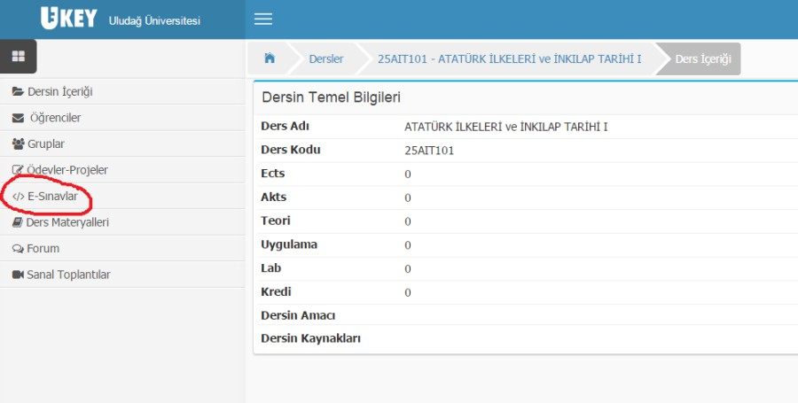

Sınav’a Başlama
Her sınav için Başlama-Son Giriş Zamanı ve süre tanımlanmıştır. Öğrenci, Başlama Zamanı ile Son Giriş Zamanı arasındaki aralıkta herhangi bir zamanda sınavı cevaplamaya başlayabilir. Cevaplama başladıktan sonra süre sayacı geriye doğru çalışmaya başlayacaktır. “Süre” ile belirtilen dakikalar zarfında öğrenci, sınav sorularını cevaplamak zorundadır.
Cevaplama zamanı gelen sınavlar için şekilde görülen “Sınavı Başlat” butonu görünür. Bu butona basılarak sınav cevaplamaya geçilir ve sayaç çalışmaya başlar. Bu aşamadan sonra bunu durdurmak ya da iptal edip daha sonra tekrar sınava girmek mümkün değildir.
Sınav öncesinde “Detay” butonuna basarak sınav hakkında daha fazla bilgiye erişebilirsiniz. Sınav cevaplama süresinin (Son Giriş Zamanı + Süre) tamamlanmasından sonra “İncele” butonu görünecektir. Bu butona basarak cevaplarınızı inceleyebilirsiniz.
Bu döneme özel klasik sınavlar, test sınavları gibi UKEY üzerinden yapılacaktır. Klasik sınavlarda sınav cevaplamaya sadece soruları görmek için başlanacaktır. Cevap kâğıtları sınav açıklamasında belirtilen e-posta adresine gönderilecektir.
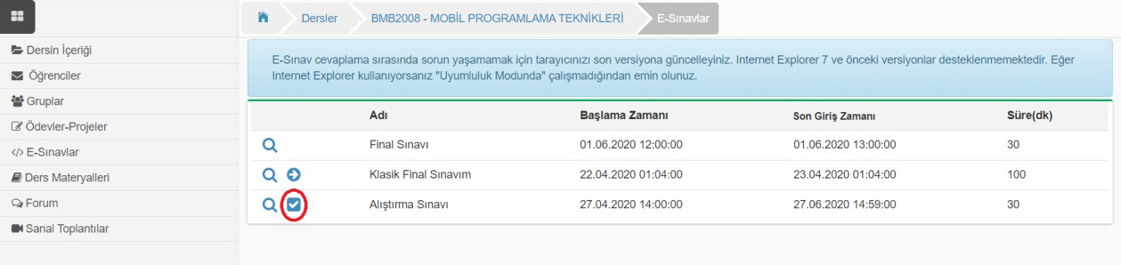

Cevaplama
Cevaplama sayfasında sorular listelenir. Soruların altında ve üstünde “Sınav’ı Sonlandır” butonu yer almaktadır. Sınav sorularını tek tek cevaplamadan asla “Sınav’ı Sonlandır” butonuna basmayınız. Bu sayfa açıldığı andan itibaren süre işlemeye başlar ve soruların üst kısmından kalan süreyi takip edebilirsiniz.
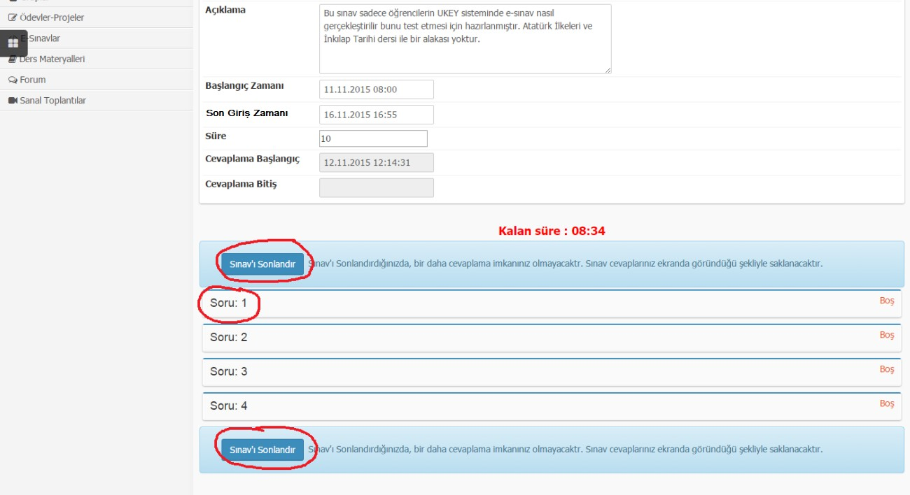

Cevaplamak istediğiniz sorunun üzerine tıkladığınızda soru kökü ve seçenekler karşınıza gelecektir. Bu seçeneklerden doğru olduğunu düşündüğünüz seçeneğin yanındaki daire şeklindeki kutucuğu seçiniz ve hemen sonrasında altta yer alan “Cevabı Kaydet” butonuna basınız.
“Cevabı Kaydet” butonuna bastıktan sonra cevabınızı değiştirmek isterseniz, hemen yanındaki “Temizle” butonuna tıklayarak seçeneği iptal ediniz ve hangi seçeneği seçmek istiyorsanız onu tekrar seçiniz. Bu işlemi yaptıktan sonra yeniden “Cevabı Kaydet” butonuna tıklamayı unutmayınız.
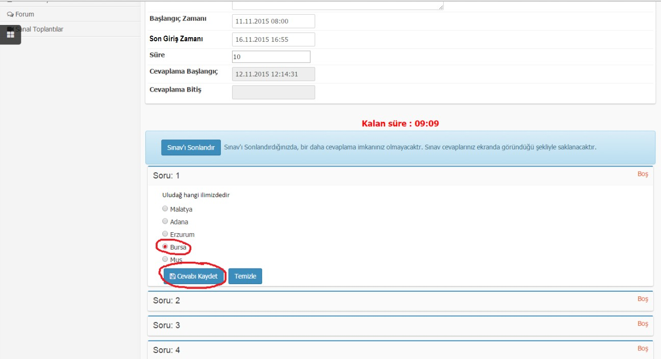

Her bir sorunun durumunu belirten ibare soruyu çevreleyen çerçevenin sağ üst köşesinde belirtilmektedir.
Boş: Soru şıkkının temizlendiği ve sorunun boş olarak UKEY sistemine kaydedildiğini belirtir.
Bekliyor: Soru şıkkının seçildiği ancak sorunun cevabın henüz UKEY sistemine kaydedilmediğini belirtir. “Cevabı Kaydet” butonuna tıklamanız gerekmektedir.
Cevaplandı: Soru cevabının başarılı bir şekilde UKEY sistemine kaydedildiğini belirtir.
Cevap Kaydedilemedi: Soru cevabının UKEY sistemine kaydedilmesi sırasında hata olduğunu belirtir. “Cevabı Kaydet” butonuna tekrar tıklamanız gerekmektedir.
Bütün soruları cevapladıktan ve her bir soru için “Cevabı Kaydet” butonuna bastıktan sonra (soruların yan tarafında her birisi için “Cevaplandı” ibaresini gördükten sonra) alt kısımda yer alan “Sınavı Sonlandır” butonuna basarak sınavınızı tamamlayınız.
Herhangi bir sebepten dolayı (bağlantının kopması vb.) sınavdan çıksanız dahi, tekrar giriş yaparak sınava devam edebilirsiniz. Tek tek kaydedildiklerinden dolayı cevaplarınız kaybolmayacaktır. Ancak geçen bu süre zarfında sınav sayacı çalışmaya devam edecektir.
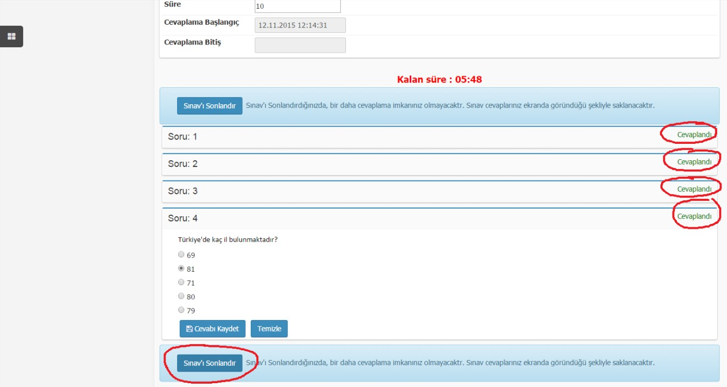
Sınavınızı sonlandırdıktan sonra “Sınav cevaplarınız başarı ile kaydedildi” ibaresi ve altta yer alan “Bu sınavı tamamladınız” ibaresinin yer aldığı bir uyarı sayfası karşınıza çıkacaktır. Böylece sınavınızı başarı ile tamamlamış olacaksınız.
Klasik sınavlarda cevap kâğıdına Bölümünüzü, Öğrenci numaranızı, Dersin adını, Adınız ve Soyadınızı yazmayı unutmayınız.

